**报名须知：**

一、本次测试报名仅限于云南旅游职业学院在籍学生及教师，不涉及社会考生和其他院校考生。

二、请严格按照要求完整填写报名信息，所填信息与本人学生证、身份证信息完全一致。

三、请严格按照下列要求上传考试图片文件，此图片将用于制作”普通话水平测试等级证书”具体要求为：（示例图片如下）

①正规照相馆拍摄的免冠证件照，背景底色不限颜色。禁止使用手机拍摄的图。

②图片比例建议为390*567（宽*高） 单位：像素；

③照片格式必须为jpg或jpeg格式，文件大小必须小于1M；

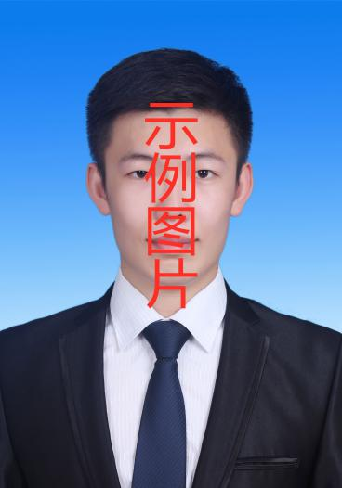

四、完成报名缴费的同学，请务必使用腾讯QQ加入“普通话测试通知群”，此群将用于通知培训与测试时间、领取准考证与证书等信息，请各位同学密切关注群里通知。（只需添加其中一个群即可，请勿重复添加）

1群群号： 295044717 2群群号 798317548

特别提醒：上传照片为最后证书所用，请严格按要求和图示采集上传，一但上传成功即为本人默认证书照片。